MAT 6. RAZRED (torek, 21. 4. 2020)

Rešitve nalog: SDZ (4. del), str. 76/ 2, 4
str. 77/ 5 (a, b)

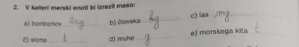

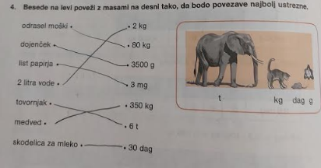

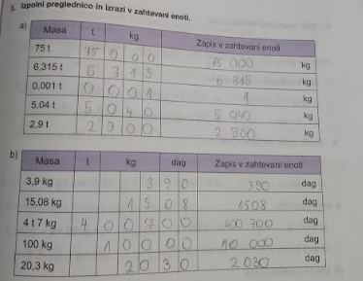

UTRJEVANJE UČNE SNOVI: ENOTE ZA MERJENJE MASE

Reši naslednje naloge v SDZ (4. del), str. 77/ 5 (c, č)
str. 78/ 6, 7, 10
str. 79/ 13

